ÖRNEK: İŞ AKIM ŞEMASI

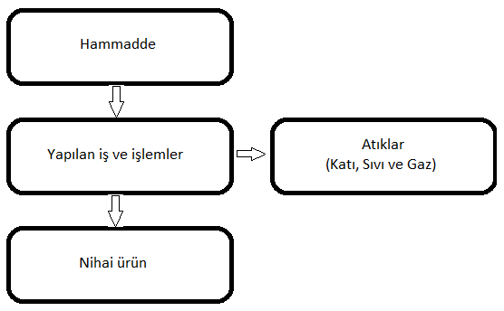

İş akım şemasının projenin özetinde verilen bilgiler ile birbirini destekler ve birbirini tamamlayıcı nitelikte bilgilerden oluşması gerekmektedir.

